Faculdade de Tecnologia de Campinas
Análise e Desenvolvimento de Sistemas

Artur Ribeiro Spada Alves
Leandro Rocha Alves
Pedro Henrique Ignacio Roque
Vitória Rosa Da Silva Candido

Requisitos Funcionais e Não Funcionais Sistema de
Cardápio Web

Campinas
2026
Este documento apresenta os requisitos funcionais e não funcionais de um sistema de cardápio web. O objetivo do sistema é permitir que os usuários visualizem refeições, porções, lanches e salgados, além de acessar informações de eventos, reclamações e dúvidas.

Objetivo do Sistema

O sistema tem como finalidade disponibilizar um cardápio digital simples e intuitivo, permitindo fácil navegação entre as opções disponíveis e melhor comunicação com os clientes.

Estrutura das Telas

Tela | Descrição
Tela Inicial | Apresenta o nome do estabelecimento, número de contato, Instagram e três botões.
Tela Menu | Exibe categorias de refeições, porções, lanches e salgados com opção 'Ler Mais'.
Tela Eventos | Mostra eventos disponíveis, promoções e datas especiais.
Tela Reclamações e Dúvidas | Permite ao cliente enviar reclamações, sugestões e dúvidas.

Requisitos Funcionais
RF01 – O sistema deve apresentar uma tela inicial com número de telefone e Instagram.
RF02 – O sistema deve possuir um botão para abrir o menu principal.
RF03 – O menu deve ser separado em categorias: refeições, porções, lanches e salgados.
RF04 – Cada item do cardápio deve possuir a opção 'Ler Mais' para exibir ingredientes.’
RF05 – O sistema deve possuir um botão para acessar a aba de eventos.
RF06 – O sistema deve permitir a visualização de promoções e eventos especiais.
RF07 – O sistema deve possuir um botão para acessar reclamações e dúvidas.
RF08 – O usuário deve conseguir enviar mensagens de reclamações ou dúvidas.

Requisitos Não Funcionais

RNF01 – O sistema deve possuir interface simples e intuitiva.
RNF02 – O sistema deve ser compatível com dispositivos móveis e computadores.
RNF03 – O tempo de carregamento das páginas deve ser rápido.
RNF04 – O sistema deve garantir fácil navegação entre as telas.
RNF05 – O sistema deve manter os dados de contato sempre visíveis na tela inicial.
RNF06 – O sistema deve possuir design organizado e agradável ao usuário.
RNF07 – O sistema deve estar disponível 24 horas por dia.

Fluxo Básico do Sistema

- O usuário acessa a tela inicial.
- O usuário visualiza telefone e Instagram.
- Ao clicar no primeiro botão, o sistema abre o menu do cardápio.
- Ao clicar em “Ler Mais”, o sistema mostra os ingredientes do item selecionado.
- Ao clicar no segundo botão, o sistema abre a aba de eventos.
- Ao clicar no terceiro botão, o sistema abre a aba de reclamações e dúvidas.
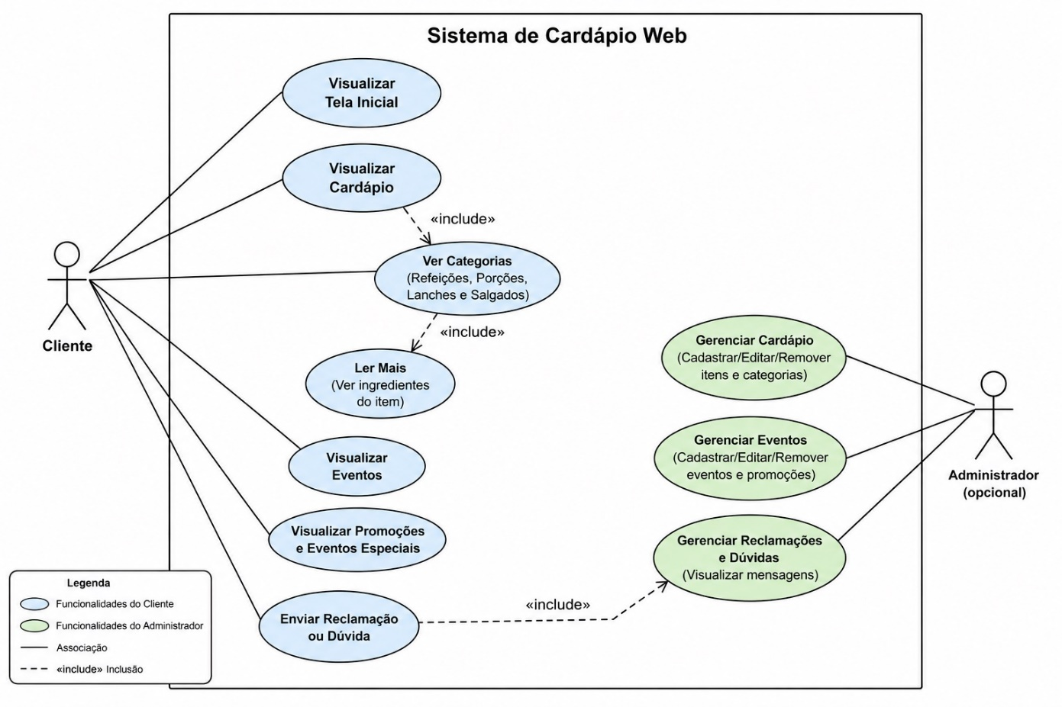

Considerações Finais

O sistema de cardápio web proposto busca oferecer praticidade e organização para os clientes, facilitando o acesso ao cardápio, eventos e canais de comunicação. A proposta apresenta uma solução simples, moderna e adequada para pequenos estabelecimentos.

Bibliografia

Referências bibliográficas (modelo acadêmico)
Pressman, R. S. (2016). Engenharia de Software. McGraw Hill.
Sommerville, I. (2018). Engenharia de Software. Pearson.

